1. 安装anaconda
安装包管理软件anaconda，用来管理我们人工智能所需要的包。

1.01 下载anaconda
下载主要通过2种方式：
- 官网：不推荐，慢到爆炸。
- 清华镜像：推荐，记得搭配第三方下载软件（不然浏览器下载也挺慢的），比如：迅雷。

1.01.001 官方下载（不推荐）
这个方式不推荐，因为官网是外网，速度挺慢的，但是还是有必要介绍一下官网。
官网下载地址：anaconda官方下载地址
点进去之后，点击 Download 就会跳转到版本选择页面，选择对应的版本即可。
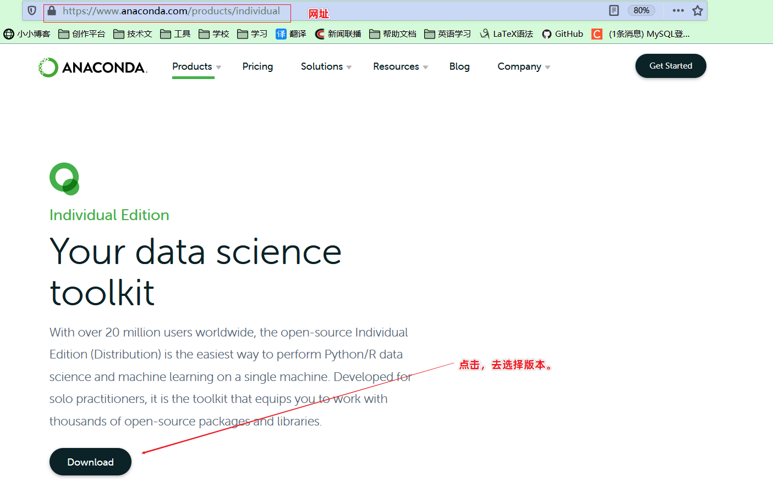
选择对应的版本，点击下载即可。
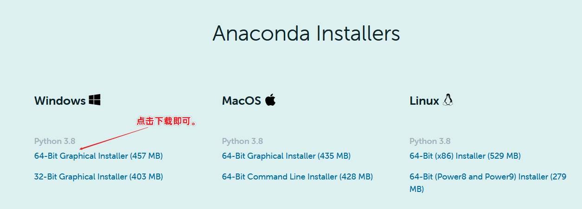

1.01.002 清华镜像(推荐)
anaconda的服务器是在国外，所以直接去它的官网下载，速度会很慢。
但是，我们国内有一些网站是专门用来收集软件的，清华镜像源 就是清华官方的一个网站，他里边收集了anaconda的安装包，我们可以去他的网站下载，服务器在国内所以速度还算不错。
清华镜像源下载地址：清华镜像源下载地址
进入之后，找到对应的版本 Anaconda3-2020.02-Windows-x86_64.exe ，点击下载即可。
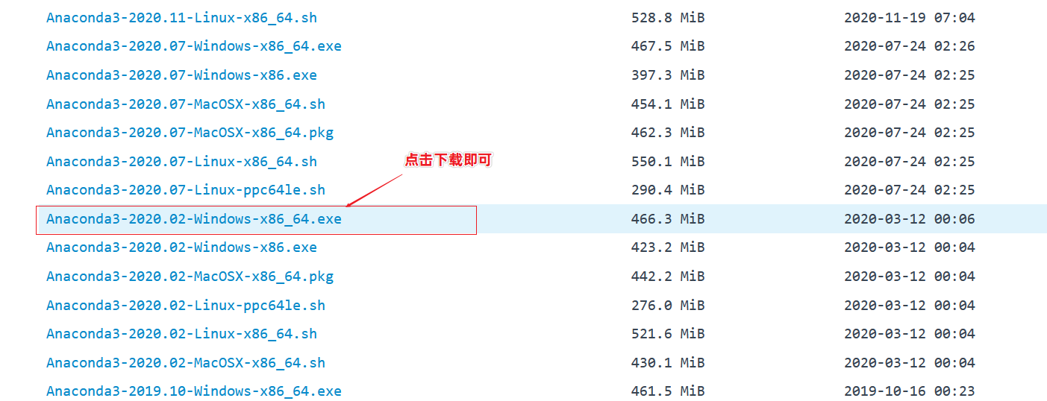
tips：可以把下载链接赋值入迅雷，下载更快。

1.02 安装anaconda
下载好了，就安装吧。

1.02.001 安装前提示
- 千万别装 C盘。
- 安装的位置文件夹路径千万别有 空格 以及 中文。

1.02.002 安装
- step1：新建一个文件夹，用于安装anaconda。
我这里是在 E 盘下新建一个 Anaconda 文件夹。
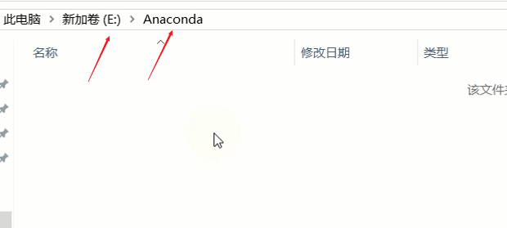
- step2：双击下载好的软件，进行安装。
双击 Anaconda3-2020.02-Windows-x86_64.exe，等他加载，进行安装。
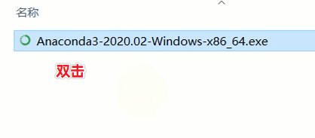
点击 next.
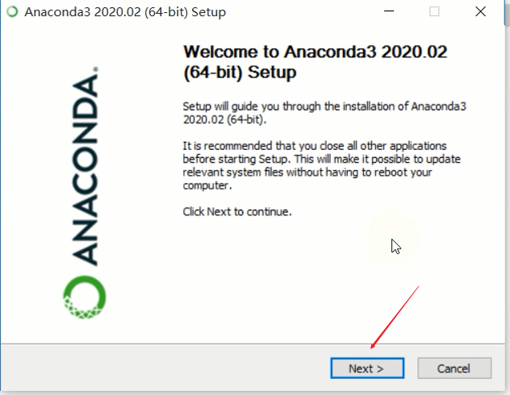
点击 I Agree。
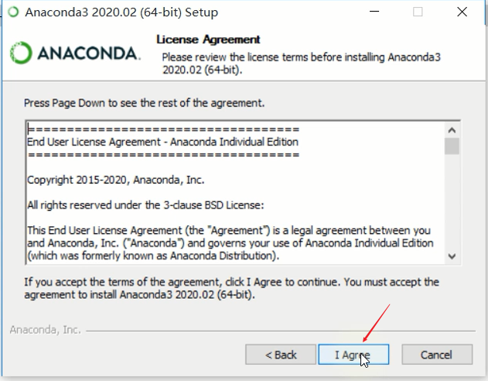
选中 All User , 点击 Next。
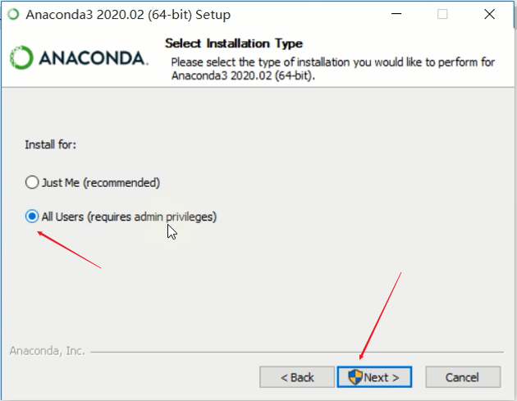
如果蹦出类似一下的框框，选择 是 即可。
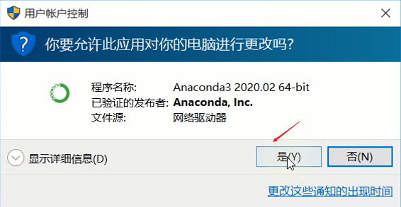
- step3：选择刚才新建的文件夹，点击 Next。
刚才我在 E 盘新建的 Anaconda 文件夹，我选中他就好了，你新建的啥，选中你自己的就好。（千万不要有中文与空格）
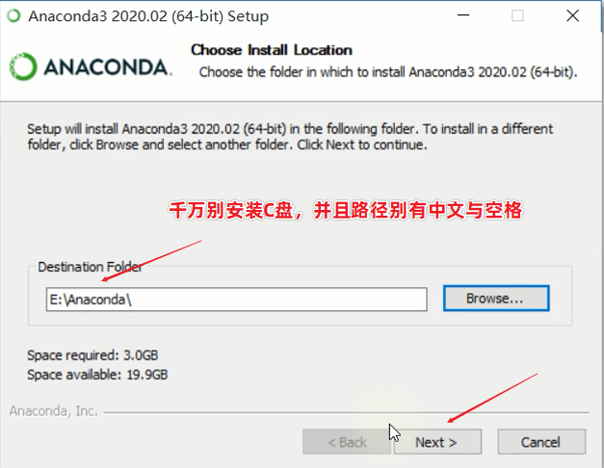
- step4：选中添加到环境变量（一定要选），然后点击 Install。
等待安装。
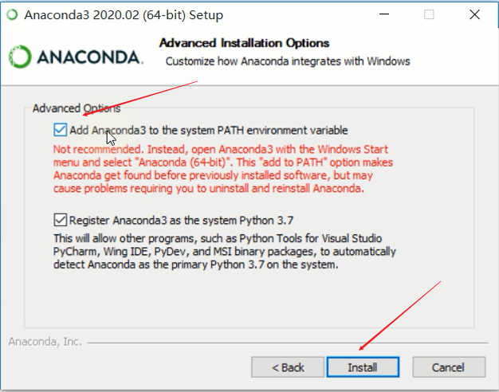
安装完成，点击 Next ，在 Next，
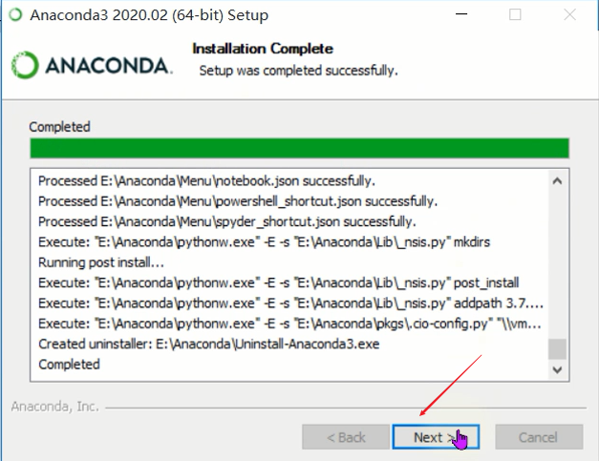
去点两个勾勾，点击Finish
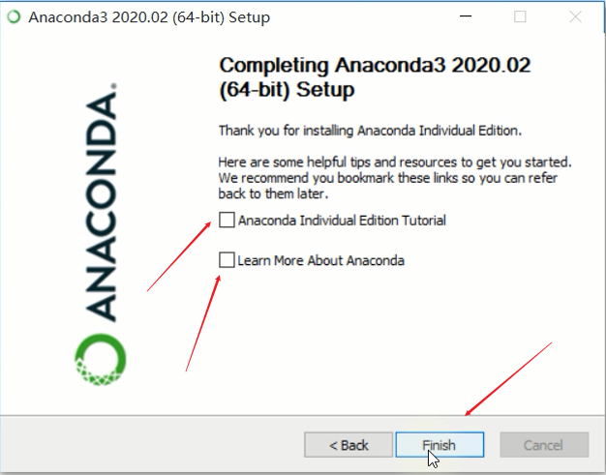
- step5：检查安装是否成功。
按键盘上的 Win + r 键，输入cmd 回车。
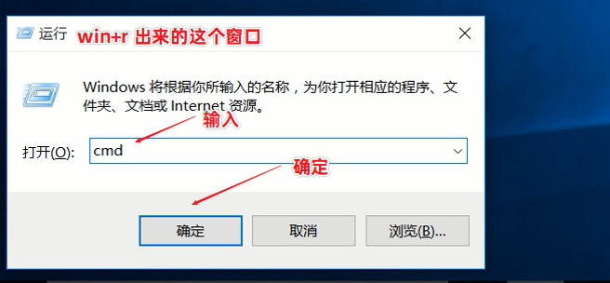
在出现的黑窗口中输入 conda -V 回车，出现版本号就是安装成功。
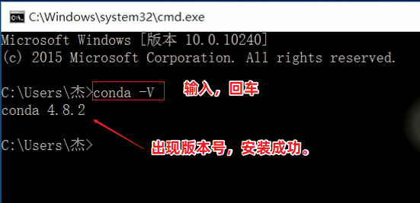
安装完成。

1.03 切换镜像源
首先需要弄明白什么是切换镜像源，为什么要切换？

1.03.001 镜像源是啥
刚才我们说了，anaconda是一个大仓库，他里边有很多第三方开发库，但是不幸的是anaconda服务器在国外，如果直接使用anaconda下载第三方库的话，速度会很慢，速度慢到甚至会网络超时从而安装失败。
所以，我们将anaconda的下载地址切换为我们国内的服务器（称之为 镜像源），这样子使用anaconda下载的时候，就不会访问外国服务器下载了。

1.03.002 切换镜像源
- step1：在黑窗口输入 conda config --set show_channel_urls yes 并且回车。
这一步的意思就是：我们输入命令，黑窗口会显示我们命令执行的情况。如果不设置，就看不到效果。
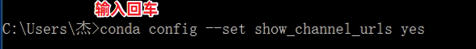
- step2：在黑窗口后输入 conda config --add channels https://mirrors.tuna.tsinghua.edu.cn/anaconda/pkgs/free/ 并且回车。
这一步就是添加清华镜像源。
- step3：输入 conda config --show channels 并且回车。
看到以下的输出，就是成功。
